105年連江縣第十三屆「531世界禁菸日-健康上籃」籃球賽人氣王票選
暨「結核病、癌症暨傳染病防治宣導」有獎徵答活動辦法
壹、活動目的：
提昇縣民「健康上籃」籃球賽參與度及豐富活動趣味性，並加強縣民對結核病、癌症及相關傳染病防治的認知。
貳、主辦單位：
連江縣衛生局
參、 活動辦法：
- 限採明信片投遞方式參加，請於明信片背面填寫以下欄位(詳如陸、填答表格) ，請確實填寫，如有缺漏則以作廢論，並勾選期望獲得的T恤尺寸，T恤尺寸送完後由其他尺寸遞補。
- 即日起至5月26日下班前截止收件，非以郵戳為憑，欲參加活動民眾請注意時間提前寄出。
- 參加票選活動每人限投遞1張明信片，重複投遞者予以作廢。
- 有獎徵答活動題目需全部答對，才能參加抽獎（100件T恤），人氣王票選則不在此限。
- 僅接受明信片方式票選，不接受電話、傳真、E-MAIL等方式參加活動。
- 參加票選活動不限定戶籍、年齡等，均可參加。
- 凡參加「結核病、癌症暨傳染病防治宣導」有獎徵答活動者，皆可同時參加「531世界禁菸日-健康上籃」籃球賽人氣王票選。
- 「結核病、癌症暨傳染病防治宣導」有獎徵答活動自活動公告日至5月26日截止收件，將於5月27日上午10：00抽出60位宣導T恤1件，為鼓勵民眾提早投件，將於5月18日上午10：00先行抽出40位宣導T恤1件，中獎者仍可參加人氣王票選摸彩活動。
- 「結核病、癌症暨傳染病防治宣導」有獎徵答活動得獎者名單將公佈於連江縣衛生局網站(http://www.matsuhb.gov.tw/)，得獎者請攜帶身分證明文件或委託他人至連江縣衛生局疾管課領獎，領獎時間至6月3日止，6月3日後將依得獎者提供之聯絡地址郵寄宣導T恤。
- 人氣王票選活動於預定於5月27日下午假衛生局地下一樓會議室採錄影方式抽出，並於隔天公告及7日內電話主動通知得獎者，得獎者請攜帶身分證明文件或委託他人至連江縣衛生局保健課領獎。
- 得獎者於公告後保留領獎資格1個月，逾期後重新抽出新得獎者名單，並重新公告，以此類推。
- 明信片投遞地址：209-41連江縣南竿鄉復興村216號，疾病管制課收。如有相關問題，煩請電洽(0836)22095轉8854。

肆、獎項：
「結核病、癌症暨傳染病防治宣導」有獎徵答活動獎項：
於5月18日上午10：00抽出40件宣導T恤，5月27日上午10：00抽出60件宣導T恤，共100件。

人氣王獎項：
1、聲寶42吋LED電視
2、象印電子鍋
3、虎牌熱水瓶
4、聲寶微波爐
5、聲寶電烤箱
6、聲寶電鍋
7、聲寶電磁爐
8、國際果汁機
9、聲寶DC電風扇
10、尚朋堂小電鍋

伍、有獎徵答題目：

- （ ）肺結核患者的症狀為何?
- 咳嗽2週以上
- 體重減輕
- 胸痛
- 以上皆是

- （ ）肺結核預防方法為?
- 認識疾病之傳染方式及可能的症狀
- 卡介苗的接種
- 保持良好的健康生活形態，提昇自身免疫力
- 以上皆是

- （ ）當我被通知是結核病患的接觸者，應該怎麼辦？
- 配合衛生單位進行後續追蹤及檢查
- 不必理會
- 自行亂服藥
- 有症狀時再至醫院看診

- （ ）如何知道罹患肺結核？
- 胸部ｘ光檢查
- 驗痰
- 12歲以下兒童實施結核菌素測驗的方式進行輔助檢查
- 以上皆是

- （ ）該如何做才能有效對抗流感病毒?
- 接種流感疫苗
- 養成生活好習慣，注意手部衛生及咳嗽禮節、維持正常作息
- 有流感症狀立即就醫，依醫囑服用藥物
- 以上皆是

- （ ）疾病管制署防疫專線號碼為?
- 0836
- 1922
- 9453
- 9527

- （ ）愛滋病傳染途徑為?
- 性行為傳染
- 血液傳染
- 母子垂直傳染
- 以上皆是

- （ ）如何預防愛滋病?
- 避免不安全的性行為
- 避免注射性毒品使用共用針頭
- 正確且全程使用保險套，避免體液交換
- 以上皆是

- （ ）對於A 型肝炎的敘述，以下何者為是？
- 好發於衛生條件不佳的地區
- 設籍於30個山地鄉、9個鄰近山地鄉之平地鄉鎮及金門、連江兩縣之兒童可以免費施打A 型肝炎疫苗
- A型肝炎分佈全球
- 以上皆是

- （ ）下列何者是腸病毒重症前兆，需立即送至大醫院接受適當治療，以免錯失黃金治療時間。
- 嗜睡、意識不清、活力不佳、手腳無力
- 肌抽躍（無故驚嚇或突然間全身肌肉收縮）
- 「持續嘔吐」與「呼吸急促或心跳加快」
- 以上皆是

- （ ）我國民眾十大死亡原因第一名是?
- 中風
- 精神病
- 惡性腫瘤

- （ ）癌症早期發現相較於晚期發現的治療效果?
- 治癒率比較高
- 治癒率比較低
- 沒差別

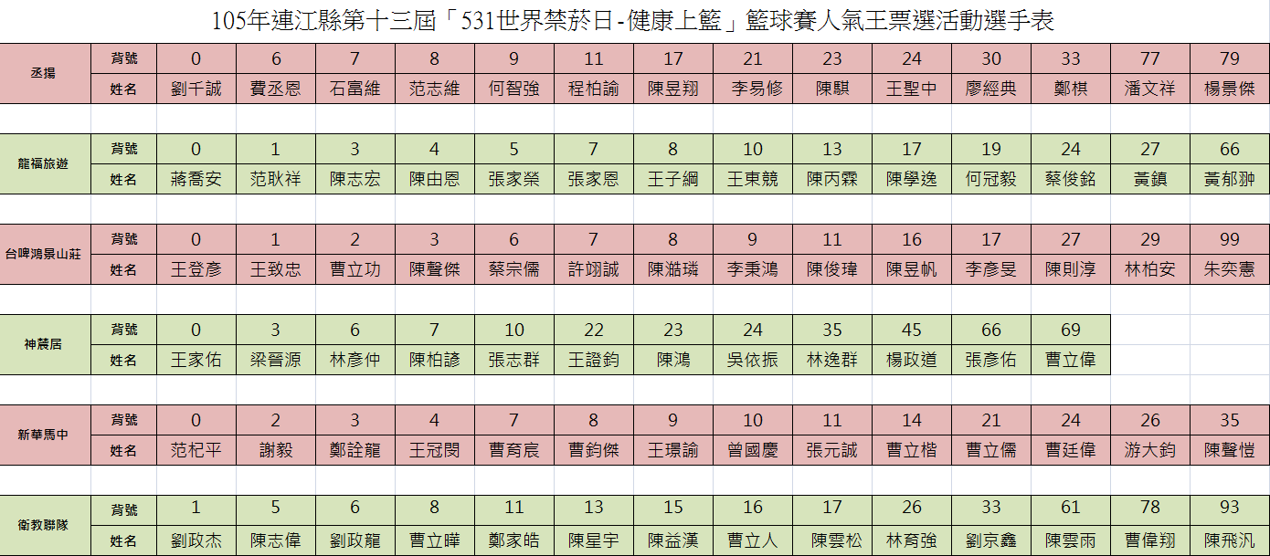

以下表格可剪下黏貼於明信片使用

From：

提供明信片封面郵寄地址使用
To：連江縣衛生局 疾病管制課
209-41連江縣南竿鄉復興村216號
(0836-22095*8854)

參加民眾 | 姓名
參加民眾 | 出生(年/月/日)
參加民眾 | 聯絡電話
參加民眾 | 通訊地址
人 氣 王 | 支持球員姓名及球衣號碼 | 球員： | 球衣號碼：  提供明信片背面填答使用
人 氣 王 | 支持球員所在隊伍
人 氣 王 | 支持的原因
「結核病暨傳染病防治宣導」  有獎徵答答案 |  | 1.（ ）2.（ ）3.（ ）4.（ ）5 .（ ）6 .（ ）  7.（ ）8.（ ）9.（ ）10（ ）11.（ ）12.（ ）
勾選希望獲得T恤Size |  | XS( )S ( ) M ( ) L( )XL（ ）2XL（ ）



From：

提供明信片封面郵寄地址使用
To：連江縣衛生局 疾病管制課
209-41連江縣南竿鄉復興村216號
(0836-22095*8854)

參加民眾 | 姓名
參加民眾 | 出生(年/月/日)
參加民眾 | 聯絡電話
參加民眾 | 通訊地址
人 氣 王 | 支持球員姓名及球衣號碼 | 球員： | 球衣號碼：  提供明信片背面填答使用
人 氣 王 | 支持球員所在隊伍
人 氣 王 | 支持的原因
「結核病暨傳染病防治宣導」  有獎徵答答案 |  | 1.（ ）2.（ ）3.（ ）4.（ ）5 .（ ）6 .（ ）  7.（ ）8.（ ）9.（ ）10（ ）11.（ ）12.（ ）
勾選希望獲得T恤Size |  | XS( )S ( ) M ( ) L( )XL（ ）2XL（ ）

